**Инструменты Corel Draw**

- Позволяет выделять, перемещать, изменять размеры и вращать готовые объекты.



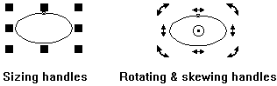Восемь черных квадратов окружают выделенный объект. Перемещая один из них, можно изменять размер объекта. Если по объекту щелкнуть два раза, то вместо квадратов появляются другие маркеры: стрелки по углам позволяют вращать объект, а стрелки по бокам – искажают объект.

# Изменение Поворот и

**Размера искажение**

- Всплывающая панель РЕДАКТИРОВАНИЕ ФОРМЫ.



ФОРМА - Позволяет изменить форму объекта по узлам, которые можно перемещать. Используя правую кнопку мыши или панель свойств можно также делать следующие операции:



* + добавить узел
* -- удалить узел
* преобразовать прямой сегмент (to line) в кривой (to curve) и наоборот
* разорвать линию в узле (break apart) или соединить разомкнутую линию (auto close)

НОЖ - Позволяет разрезать любой объект на части, используя свободную линию разреза. Чтобы разрезать объект, нужно подвести мышь к первой точке на краю объекта (нож должен принять вертикальное положение), и, не отпуская левую кнопку мыши, вести ее к другой точке на краю объекта. Отпускать мышь можно только при вертикальном положении ножа.



РЕЗИНКА – Позволяет стереть часть объекта, изменяя его контур.



СВОБОДНОЕ ПРЕОБРАЗОВАНИЕ – Позволяет при помощи панели свойств свободно изменять форму объекта вращением, зеркальным отражением, изменением размера и искажением.



- Всплывающая панель МАСШТАБ и ПАНОРАМА.



МАСШТАБ – позволяет изменить масштаб чертежа (для увеличения обведите мышью нужную область; для уменьшения – щелкните правой кнопкой мыши).



- Всплывающая панель РИСОВАНИЕ ЛИНИЙ.



КАРАНДАШ – позволяет чертить прямые линии (щелкнуть первую точку, отпустить левую кнопку мыши, перевести мышь ко второй точке и щелкнуть для завершения) и линии свободной формы (чертить не отпуская левую кнопку мыши).



ЛИНИЯ БЕЗЬЕ – чертит кривую линию по точкам, указанным мышью.



ХУДОЖЕСТВЕННАЯ КИСТЬ – позволяет создавать линии с использованием таких эффектов как брызги, плакатное перо, и другие.



РАЗМЕРЫ – позволяет проставить размеры объектов на чертеже.



СОЕДИНЕНИЕ – позволяет чертить соединительные линии (например, в организационных диаграммах), которые соединяют объекты даже если Вы после соединения будете перемещать соединенные объекты.



- Всплывающая панель ОБЪЕКТЫ.



МНОГОУГОЛЬНИК - позволяет чертить многоугольник с заданным числом вершин (используя панель свойств можно многоугольник преобразовать в звезду).



СПИРАЛЬ – используется для черчения спирали с заданным числом витков (используя панель свойств, спираль можно сделать равномерной и неравномерной).



ТАБЛИЦА – чертит сетку таблицы с заданным числом столбцов и строк.



ТЕКСТ – позволяет создавать однострочный текст *Artistic text* (для этого начало текста определяется одним щелчком мыши на чертеже, если щелкнуть вблизи объекта, то текст буде располагаться вдоль этого объекта) и многострочный текст или параграф *Paragraph text* (для этого мышью растянуть рамку для текста, которой он будет ограничиваться).



Рамки многострочного текста можно связывать между собой, тогда текст из одной рамки будет автоматически перетекать в другую. Для связи одной рамки с другой щелкните на маркер внизу первой рамки , затем щелкните по второй рамке.

- Всплывающая панель ЭФФЕКТЫ.



СМЕСЬ (Blend) – позволяет получать эффект перетекания одного объекта в другой с заданным числом шагов напрямую или вдоль указанного пути. Для создания эффекта нажмите левой кнопкой мыши на первый объект и не отпуская левую кнопку переведите мышь на второй объект.



КОНТУР – позволяет создавать контур, повторяющий форму исходного объекта с заданным числом шагов. При помощи панели свойств можно задать цвет заливки и линии конечного шага.



ИСКАЖЕНИЕ – Включает три вида искажения: Давление/Вытягивание *Push and Pull;*  Зубчатость *Zipper* и Закрутка *Twister.* Параметры искажения задаются на панели свойств.



ОБОЛОЧКА – позволяет прикрепить к объекту оболочку (сетку), изменяя которую, можно повлиять на форму объекта.



ВЫДАВЛИВАНИЕ ОБЪЕМА – позволяет объектам придавать объемный вид.



ТЕНЬ – установка падающей тени от объекта.



ПРОЗРАЧНОСТЬ - позволяет сделать заливку объекта полупрозрачной. Параметры прозрачности настраиваются на панели свойств.



Без-имени-1 - Всплывающая панель КОПИРОВАНИЕ ЗАЛИВКИ.

Без-имени-1 ПИПЕТКА – определяет цвет на рисунке в месте щелчка мыши.

Без-имени-1 ЗАЛИВКА (ЧЕРНИЛА) – заливает объект цветом, определенным пипеткой.

- Всплывающая панель КОНТУР.



ПЕРО – вызывает диалоговое окно настройки линии контура для выделенного объекта:



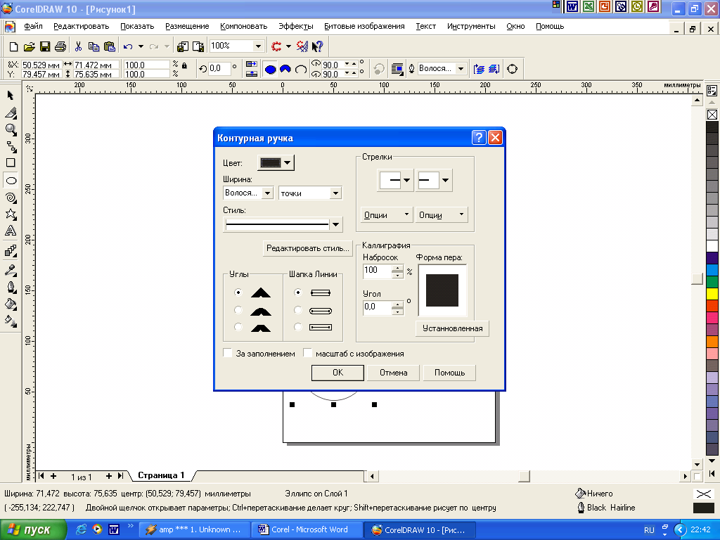

color_bar - всплывающая цветовая палитра для выбора цвета линии

- всплывающее меню для выбора типа линии: при помощи кнопки *Редактировать стиль..*  можно создать новые типы линий.



Также для незамкнутых линий можно выбирать стили стрелок на концах. В списках *Опции* можно выбрать команду *Новый (New*) и создать новую стрелку*.*

Опция *Углы* задает поведение линии на сгибах.

Опция *Шапка линии* также влияет на форму линии, ее концов и перегибов.

Опция *Каллиграфия* позволяет придать линии форму плакатного пера путем изменения параметров *Набросок* и  *Угол.*

ЦВЕТ – вызывает диалоговое окно настройки цвета контура.



- удаляет контур выделенного объекта.



- выбор толщины линии контура для выделенного объекта.



- вызов докера цвета.



Всплывающая панель ЗАЛИВКА.



СПЛОШНОЙ ЦВЕТ – вызывает диалоговое окно по выбору цвета.



ГРАДИЕНТ – вызывает диалоговое окно настройки градиентной заливки.



УЗОР – вызывает диалоговое окно выбора узора (черно-белого, цветного)



ТЕКСТУРА – вызывает диалоговое окно выбора текстуры (облака, кожа, дерево, стекло)



ТЕКСТУРА POST SCRIPT – вызывает диалоговое окно выбора заливки Post Script (штриховка)



- удаляет заливку выделенного объекта.



- вызов докера цвета.



Также для заливки и покраски контура можно пользоваться палитрой цвета:

- щелчок левой кнопкой мыши по цвету дает заливку, а щелчок правой кнопкой – цвет контура.



- Всплывающее меню ИНТЕРАКТИВНАЯ ЗАЛИВКА.



ЗАЛИВКА – выполняется мышью: указывается продолжительность и направление градиентной заливки. Параметры заливки меняются при помощи панели свойств.



ОБЛАСТИ ЗАЛИВКИ – накладывает сетку на объект, что позволяет отдельные области закрашивать разными цветами.

